Наш проект представляет из себя сайт, в функции которого входит связь между пользователями для обмена различными вещами.

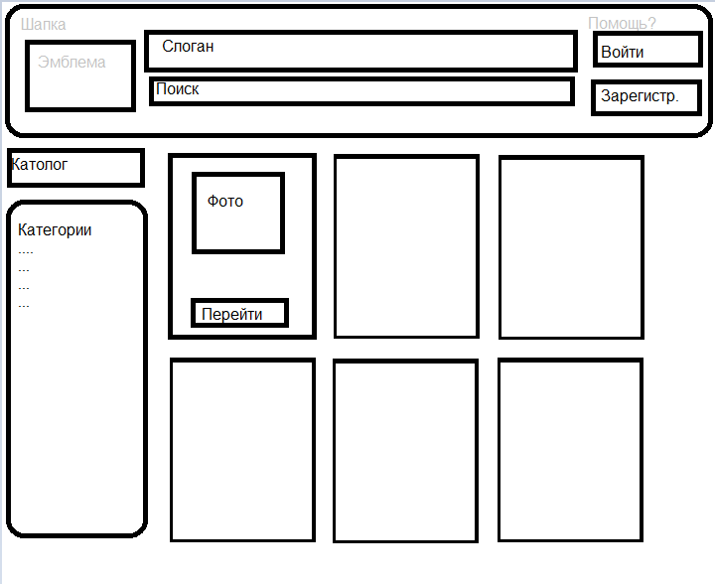Главная страница будет состоять из шапки, в которую входит эмблема, слоган, поиск, помощь по работе на сайте/с сайтом. Под шапкой будет располагаться каталог из категорий вещей, которыми пользователи могут обменяться (книги, мебель, антикварные вещи и т.д.).

Так же на сайте предусмотрена возможность как без регистрационного посещения, так и с ним. Для людей, вошедших на сайт, предоставляется больше возможностей для использования (непосредственно связь с другими людьми, добавление своего товара и др.).

Основная структура сайта будет заключаться в блоковом представлении данных. Каждый блок представляет из себя карточку из названия предмета, его изображения и кнопки для перехода в более подробное изучение заинтересовавшего объекта. Изначально блоки, которые выведет сайт будут рандомными.

Переходя в раздел товара, страничка будет выглядеть следующим образом:

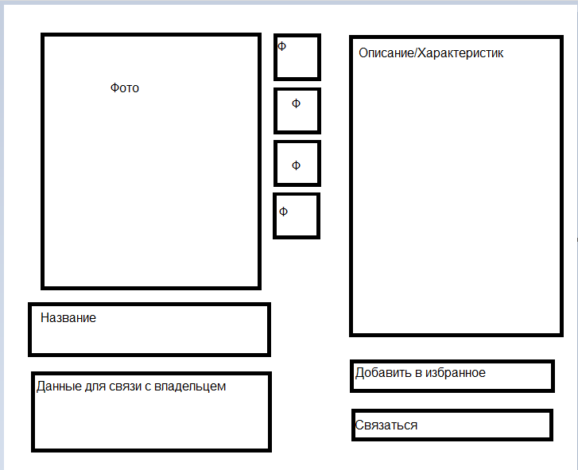

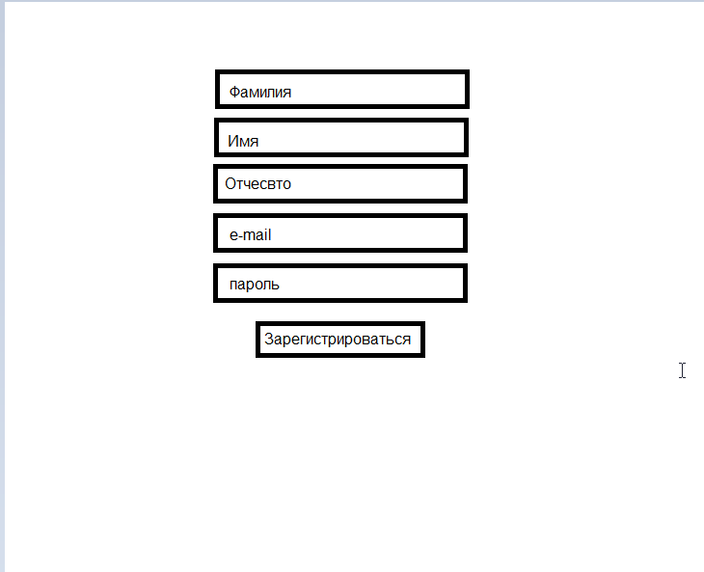Форма регистрации на сайт:

Форма входа:

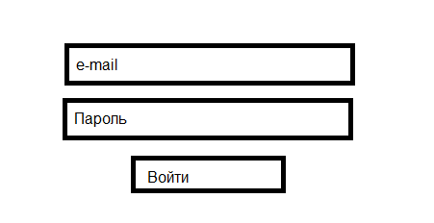

Все данные соответственно хранятся в БД.